Psikolojik Danışma Ve Rehberlik Nedir?
PSİKOLOJİK DANIŞMA:

Bireyin yetenekleri,

Becerileri,

İlgileri,

Tavırları,

Güdüleri,

Kişisel ve duygusal problemleri konusunda,

Kendisini daha iyi anlaması ve kendi kendine kararlar alabilirϖ

Problemlerini çözebilir hale gelmesini amaçlar.ϖ

REHBERLİK:

Bireyin kendini anlamasıϖ

Problemlerini çözmesiϖ

Gerçekçi kararlar almasıϖ

Kapasitelerini kendine en uygun düzeyde geliştirmesidir.

Çevresine dengeli ve sağlıklı bir uyum yapması ve böylece kendini gerçekleştirmesi için uzman kişilerce bireye verilen psikolojik yardımlardır. Rehberlik nedir, nasıl tanımlanır ve rehberlik ne değildir gibi sorulara bu yazıda cevap bulabilirsiniz. Rehberlik hizmeti, bireyin kendini gerçekleştirme sürecinde karar almada, sorunları çözmede, kendini tanımada yardım almasıdır. Kendini gerçekleştirme ne demektir? Bireyin her yönüyle kapasitesini sonuna dek geliştirebilmesi ve daha mutlu, verimli bir düzeye ulaşabilmesidir. Kendini gerçekleştirme bir varış noktası değil bir süreçtir ve bu aşama aşama gerçekleşir. Öncelikle her birey kendini (ben kimim, özelliklerim neler, yeteneklerim, ilgi alanlarım neler, kuvvetli ve zayıf yönlerim neler? vs.) tanımalıdır.
Kendini tanıyan birey çevresini (çevremdeki eğitim ve iş olanakları neler?, ailemin sınırlılıkları neler? toplumun gerçeklerini neler oluşturuyor?) de tanımalıdır. Kendini ve çevresini tanıyan birey için sıra plan yapmaya, karar vermeye gelir. Bu aşamada özünü gerçekleştirebilmesi için bireyden kendini ve çevresini göz önünde bulundurarak kendisi için en doğru kararı vermesi beklenir.
İnsanlar hayatı boyunca pek çok konuda her an karar verme içerisindedirler ve bazı kararlar vardır ki hayatımızı etkileyecek derecede önemlidir. Örneğin; meslek seçimi, eş seçimi vb. Böyle dönemlerde insanlar kaygı ve bunalım içinde olabilir ve psikolojik desteğe ihtiyaç duyabilirler. Rehberlik de bireylere bu desteği sağlamaya çalışır. Burada bir ayrıntıya da dikkat çekmek istiyorum.

İnsanlar genelde rehberlik ve psikolojik danışma kavramlarını birbirinin yerine veya aynı kavrammış gibi kullanabilirler; oysa psikolojik danışma, rehberlik hizmetlerinin bir bölümünü oluşturur. Rehberlik hizmetleri verilir.

Rehberlik Tanımları
“Rehberlik, demokratik ortam içinde bireyin kapasite ve yeteneklerini en uygun biçimde geliştirmeyi amaçlayan ve uzman kişilerce verilen tüm eğitim programının bir parçası olarak sunulan hizmetlerdir.” (Mortensen ve Schmuller, 1966)
“Rehberlik, seçimler ve uyum yapmada, problem çözmede bir kişinin diğerine verdiği yardımdır.” (Jones, 1963)
“Rehberlik, problem çözebilmesi, bağımsız hale gelebilmesi ve içinde yaşadığı toplumun sorumlu bir üyesi olabilmesi için bireye verilen yardım sürecidir.” (Glanz, 1964)
“Rehberlik, bireye kendini anlaması, çevredeki olanakları tanıması ve doğru kararlar vererek özünü gerçekleştirebilmesi için yapılan sistematik ve profesyonel yardım sürecidir.” (Kuzgun, 1992)
“Rehberlik, bireye, kendini anlaması, problemlerini çözmesi, gerçekçi kararlar alması, kapasitelerini kendine en uygun düzeyde geliştirmesi, çevresine dengeli ve sağlıklı bir uyum yapması ve böylece kendini gerçekleştirmesi için uzman kişilerce verilen psikolojik yardımdır.” (Kepçeoğlu, 2001)
Bu tanımlardan hareketle aşağıdaki genellemeleri yapabiliriz:
1. Rehberlik bireye yardım etme işidir.
2. Rehberlik bir süreçtir.
3. Rehberlik yardımı bireye dönüktür.
4. Rehberlik bilimsel ve profesyonel bir yardımdır.
5. Rehberliğin esası bireyin kendini gerçekleştirmesine yardım etmektir.

Rehberlik ne değildir?
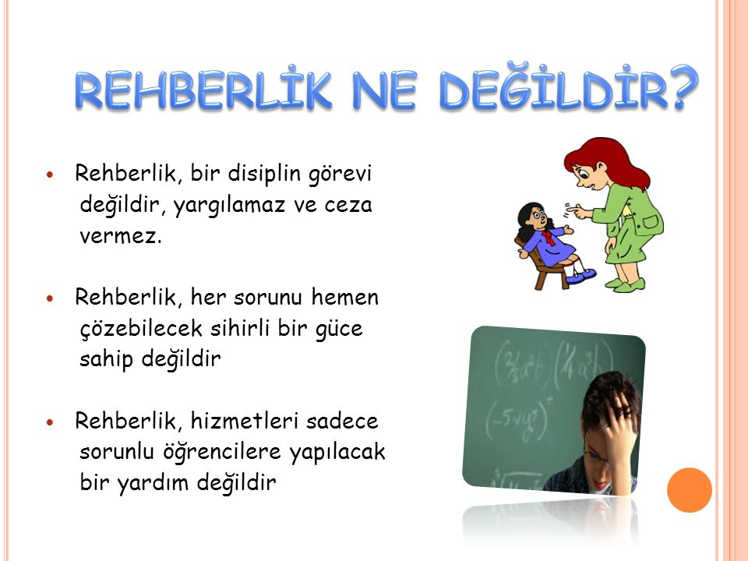
1. Rehberlik danışanı korumak, kararları onun yerine almak, problemlerini çözmek değildir.
2. Rehberlik danışana öğüt vermek, nutuk çekmek değildir.
3. Rehberlik öğrenciyi korkutmak, disipline sevk etmek değildir.
4. Rehberlik canı sıkılan öğrencinin vakit geçirmek için konuşması değildir.
5. Rehberlik boş derslere girmek, anket uygulamak, fiş uygulamak değildir.
6. Rehberlik okul idaresinin verdiği her işi yapmak değildir.

REHBERLİĞİN AMACI

Bireyin kendini gerçekleştirmesine yardım etmektir!!!

İlköğretimde, okullarda yürütülen rehberlik hizmetlerinin amacı;

Öğrencilerin kendilerini tanıyarak kişisel gelişim ihtiyaçların karşılama⎫

Öğrencileri ilgi, yetenek ve yeterlilikleri doğrultusunda bir üst eğitim kurumuna yönlendirme⎫

Ev, okul ve topluma en iyi uyumu yaparken kendini yönetebilmesi için yardım etme⎫

Sosyal beceriler kazanarak, öğrencinin kendine uygun yaşam biçimi geliştirmesine yardımcı olmadır.⎫

EĞİTSEL REHBERLİK

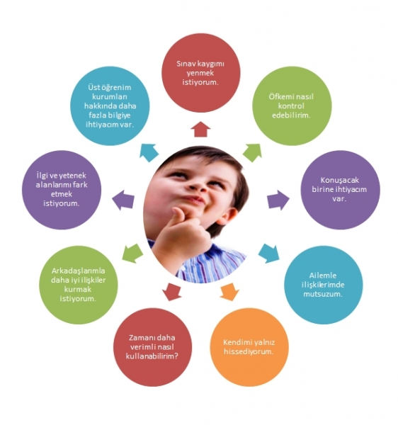

Bireyin, eğitim yaşamı ile ilgili bütün sorunlarına yönelik olarak verilen yardımlardır.

Eğitim ortamının birey için en önemli boyutlarından biri, şüphesiz başarıdır. Başarı, eğitim ortamında verilen öğrenimin bir sonucudur.

Okul başarısını etkileyen çok farklı etmenler vardır. Çalışma alışkanlıkları, verimli öğrenme yolları, okuma ve öğrenme güçlükleri vb. başarıyı önemli ölçüde etkileyen sorunlar arasındadır. Bu gibi sorunların çözümü için öğrencilerin başarı durumları ile ilgilenmek, öğrencilerin yeteneklerine göre başarılı olup olmadıkların inceleyerek ve böylece öğrencilere verilecek hizmetlerin belirlenmesi eğitsel rehberlik hizmetlerini kapsamaktadır.

Eğitim ortamındaki kişiler arası ilişkilerin, aile ve yakın çevredeki ilişkilerden önemli farklılıkları vardır. Bu nedenle her öğrencinin, bu yeni eğitim ortamına uyumla ilgili çeşitli sorunlarla karşılaşması doğaldır. Uyumla ilgili sorunlar, psikolojik sağlığı doğrudan doğruya etkileyen sorunlardır.

Günümüzde psikolojik sağlık, bireyin çevresine sağlıklı ve dengeli uyum yapabilmesi anlamına geldiğinden, eğitsel rehberlik hizmetleri bu anlamda önem taşımaktadır.

MESLEKİ REHBERLİK

Çeşitli meslekleri tanımaları ve kendi kişisel özelliklerine uygun olan meslekleri seçmeleri, mesleklere hazırlanmaları ve mesleklerde gelişmeleri amacı ile bireylere yapılan yardımlardır.

Mesleki rehberlik hizmetleri; bir meslek için hazırlanmada, mesleğe giriş yollarını aramada, mesleği seçmede, okulları tanımada, etkili ve başarılı bir meslek adamı haline gelmede bireylere dönük yardım süreci olarak da tanımlanabilir.

Mesleki rehberlik çalışmaları 3 aşama etrafında toplanmaktadır:

▪ Öğrencileri tanıma

▪ Mesleklerin incelenmesi

▪ Bireyin kişisel nitelikleri ile mesleklerin gerektirdiği özellikler arasında bağlantı kurma.

Meslek seçimi, bireylerin yaşamlarında, onların mutlu olmalarını ve başarılı olarak gelişmelerini ve böylece kendilerini gerçekleştirmelerini etkileyecek en önemli olaylardan biridir. Günümüzde mesleklerin sayısının artması ve gençlerin gelecekte, sağlıklı meslek seçimi yapabilmesi için, mesleki rehberlik hizmetlerine duyulan önemi arttırmaktadır.

KİŞİSEL REHBERLİK

Bireylerin kendileri ile ilgili kişisel problemlerinin çözümü için yapılan psikolojik yardımlardır.

Kişisel sorunlar, zamanında çözüme bağlanmazlarsa birey üzerindeki olumsuz etkileri artar ve bu sorunlar zamanla, kaygı verecek boyutlara ulaşır. Böylece, aslında kolayca çözülebilecek bir sorun çok daha karmaşık boyutlara ulaşarak, kişinin psikolojik sağlığını bozacak bir duruma gelir. Bu nedenle, psikolojik danışma ve rehberlik hizmetlerinin her bireye dönük olarak düzenlenmesi, bu hizmetlerin sürekli ve önleyici olması, kişisel sorunların ileri psikolojik boyutlara erişmemesi bakımından önem kazanmaktadır.

REHBERLİK NEDİR, NE DEĞİLDİR?

Rehberlik Ne Değildir?

Rehberlik çocuğun elinden tutup yürütmek, bütün ihtiyaçlarını karşılamak değildir.

Rehberlik öğrenciyi korumak, her sıkıntıdan kurtarmak, problemlerini çözmek için doğrudan yardım yapma değildir.

Rehberlik öğrenciye öğüt vermek, telkinde bulunmak, tavsiye yapmak değildir.

Rehberlik öğrencilere test uygulamak, anket yapmak, fiş doldurmak dosya tutmak gibi rutin işler değildir.

Rehberlik okulda disiplini sağlama, öğrencileri tehdit etme, kontrol altında bulundurma, onları yargılama işi değildir.

Rehberlik idarenin istek ve arzularını öğrencilere empoze etmek, öğrenci ile okul idaresi arasında aracılık etmek işi değildir.

Rehberlik öğrencilerin devamsızlıklarını incelemek, karne yazmak sekreterlik yapmak değildir.

Rehberlik öğrenciyle ahbaplık etmek, sohbet yapmak, dertleşmek değildir.

Rehberlik bilgi vermek, ikna etmek inandırarak ve önderlik ederek çocukların davranışlarını etkilemek değildir.

Rehberlik, her türlü problemi hemen çözebilecek sihirli bir güce sahip değildir; rehberlik uzmanının elinde sihirli değnek yoktur.

Rehberlik Nedir?

Rehberlik öğrencinin kendisine yardım etmesi ağırlıklı çalışmalardır.
Rehberlik öğrencinin kendisini tanıması ortaya koyması, kendi kararlarını kendisi vermesi, kendi hayatını kendisi yönlendirmesi ve sonuçlarında sorumlu olması işidir.

Rehberlik isteklilik ve gönüllülüğe dayalı bir yardımdır.

Rehberlikte öğrenci hakkında hazırlanan test, anket, bilgi toplama amaç değil, öğrencilere yardımcı olmak için kullanılan araçtır.

Rehberlikte danışan öğrencilerin özellikleri ne olursa olsun, hasta olarak algılanmaz ve özelliklerine kişiliklerine saygı duyularak yürütülen çalışmalardır.

Rehberlikte ilişkiler tek yönlü olmayıp, rehber ile öğrencinin karşılıklı saygı, hak, sorumluluk işbirliğine dayalı bir etkileşim ilişkisidir.

Rehberlikte öğrenci hakkında edinilen bilgiler açık yakalama, tehdit etme baskı aracı olarak kullanılmayıp gizli ve özel her türlü bilgiler onun en verimli gelişimi için kullanılır ve gizli tutulur.

Rehberlik öğrencinin karşılaştığı veya ileride karşılaşacağı problemler için öngörü kazandırmak, problemlere hazır hale getirmek, çözüm için beceri ve anlayış oluşturmaktır.

Rehberlik bireyin benlik ve kişilik gelişimine yardımcı olmaktır.

Rehberlik disiplin işi değildir. Yalnız öğrencilere her türlü uyumları için, program ve birlikte yaşama, bilmeden hatalara düşmemeye yönelik kurallar hakkında bilgi verilebilir.

Rehberlik öğrencilerin her türlü eğitimi ve gelişimi için uygun ortam yaratmaktır.

Rehberlik sadece sorunlu olan öğrencilerin problemlerinin çözümüne yardımcı olma, onlara bir takım hizmetler sunmayla sınırlı değildir. Önleyici, yönlendirici, uyum sağlayıcı, geliştirici, bütünleştirici, aydınlatıcı fonksiyonlarıyla diğer öğrencilere de hitap etmektedir.

Rehberlik sadece psikolojik danışma değildir, rehberlik aynı zamanda bir kişilik hizmetleri topluluğu olarak sağlık, sosyal kültürel v.b hizmetleri de içermektedir. Psikolojik danışma ile rehberlik tanım olarak birbirinden ayrılmakla beraber, hizmet olarak birbirlerini tamamlamaktadır.

